PHP制作饼状图

# 开发环境

1、环境搭建 ：Windows 7+Apache 2.4.18+MySQL 5.7.11+PHP 7.1.0。

2、文本编辑器：Sublime 3。

# 二、主要技术

本案例主要使用PHP 7中的图像处理技术来实现饼状图的制作。

# 三、效果图展示

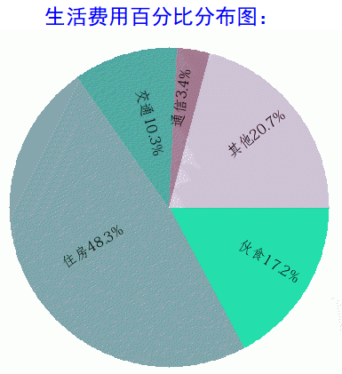实现效果图，如图1所示。

图1 效果图（饼状图）

# 四、具体步骤

## 4.1、信息统计页（首页）制作

### （1）创建php文件

创建一个名为“index.php”的PHP文件用来统计用户信息。

### （2）界面设计

①表单设计

<center>

<form name="fr" action="show.php" method="post">

<table border=1>

<tr>

<td colspan="2"><div>每月生活费用支出统计表</div></td>

</tr>

<tr>

<td width="60">伙食</td>

<td width="180"><input type="tetx" name="array[]">元</td>

</tr>

<tr>

<td>住房</td>

<td><input type="tetx" name="array[]">元</td>

</tr>

<tr>

<td>交通</td>

<td><input type="tetx" name="array[]">元</td>

</tr>

<tr>

<td>通信</td>

<td><input type="tetx" name="array[]">元</td>

</tr>

<tr>

<td>其他</td>

<td><input type="tetx" name="array[]">元</td>

</tr>

<tr>

<td colspan="2" height="23"><input

type="submit" name="sub" value="提交"></td>

</tr>

</table>

</form>

</center>

②样式设计（CSS样式）

<style type="text/css">

div{

font-family:"黑体";

font-size:18px;

color:#0000FF;

}

table{

width:230px;

height:210px;

margin:50px auto;

}

td{

text-align:center;

background-color: #CCCCCC;

}

</style>

## 4.2、信息展示页制作

### （1）创建php文件和文件夹

创建一个名为“show.php”的PHP文件用来制作饼状图。

创建一个名为“image”的文件夹用来存储生成的图片。

### （2）制作饼状图

<?php

$show="";

//接收所有的值并存在数组内

$array=$_POST['array'];

//定义存放选项的数组

$options=array('伙食','住房','交通','通信','其他');

//创建画布

$image=@imagecreatetruecolor(400,400);

//填充画布为白色

@imagefill($image,0,0, imagecolorallocate($image,255,255,255));

//定义颜色黑色

$black=@imagecolorallocate($image,0,0,0);

//圆心坐标

$x=200;

$y=200;

//圆的宽高（半径为180）

$w=360;

$h=360;

//存放初始角度为0,在3点钟位置

$i=0;

//存放总数据量

$sum=0;

//临时变量

$temp=0;

//字体

$font="Fonts/fangsong.otf";

//计算总数据量

foreach($array as $value){

$sum=$sum+$value;

}

//遍历数组array

for($k=0;$k<count($array);$k++){

$temp=$temp+$array[$k];

//圆盘中的每条分界线所在的角度赋到数组$points中

$points[$k]=($temp/$sum)*360; //度数

$percent[$k]=number_format(($array[$k]/$sum)*100,

1);//计算每组数据占总数据的百分比

if($k==0){

// 如果是数组$array的第一组数据

$startdegrees=$i; // 起始角度设为零

$enddegrees=$points[$k]; // 终点角度为第一条

分界线所在的角度

}

else{

// 如果不是数组$array的第一组数据

$startdegrees=$points[$k-1];

$enddegrees=$points[$k];

}

// 计算画出的扇形中心线所在的角度

$midpoints=$startdegrees+($enddegrees-$startdegrees)/2;

$radian=$midpoints*pi()/180; // 将角度转化为弧度

$color=@imagecolorallocate($image,rand(0,225),

rand(0,225),rand(0,225)); // 随机产生颜色

@imagefilledarc($image,$x,$y,$w,$h,$i,$points[$k],

$color,IMG_ARC_PIE); // 画圆弧

$show=$options[$k].$percent[$k]."%";

// ps:此处不需要转码，因为文件本来的编码就是UTF-8的，

UTF-8编码的可以直接输出

// 对要在圆盘中输入的中文进行编码

//$codetext=@iconv("GB2312",

"UTF- 8//IGNORE",$options[$k].$percent[$k]."%");

if($midpoints>=90&&$midpoints<=270){

$mid_x=(cos($radian)*$w/2)*3/4+$x;

$mid_y=(sin($radian)*$h/2)*3/4+$y;

$angle=180-$midpoints;

}

else{

$mid_x=(cos($radian)*$w/2)/2+$x;

$mid_y=(sin($radian)*$h/2)/2+$y;

$angle=360-$midpoints;

}

// 在圆盘中输入$codetext的内容

@imagettftext($image, 12, $angle, $mid_x,

$mid_y,$black,$font, $show);

$i=$points[$k];

}

$file="image/show.gif"; // 定义一个文件名

@imagegif($image,$file); // 保存图片

echo "<font face='黑体' size='5' color='blue'>&nbsp;&nbsp;&nbsp;&nbsp;&nbsp;生活费用百分比分布图：</font><br/>";

echo "<img src=$file>";

imagedestroy($image);

?>

# 五、网页测试

①开启Apache服务器后，打开浏览器，在浏览器地址栏中输入文件地址，例如：“localhost:8080/index.php”，可以看到程序运行结果如图2所示。

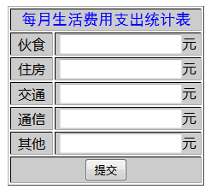

图2 案例结果图（信息统计页面）

②在上述页面的输入框中输入用户信息后，点击【提交】，可以看到程序运行结果如图3所示。



图3 案例结果图（饼状图）

③刷新页面，可以看到饼状图的颜色也会随着发生变化，如图4所示。

图4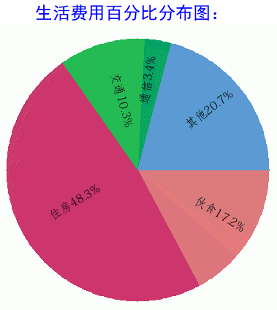 案例结果图（饼状图颜色发生变化）